2026 Sosyal Projeler Dersi Öğrenci Geri Bildirim Formu (Ders Sonu Değerlendirmesi)
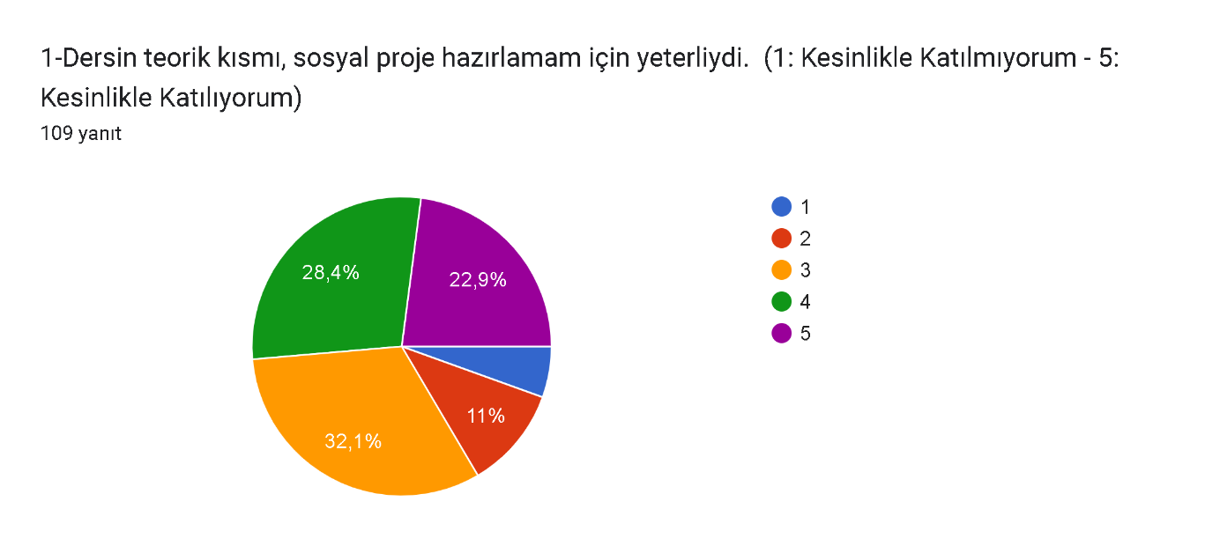

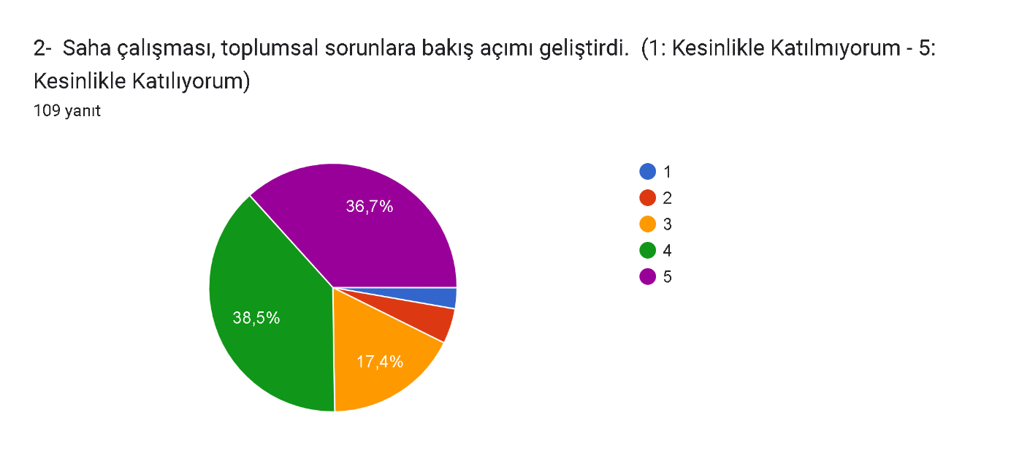

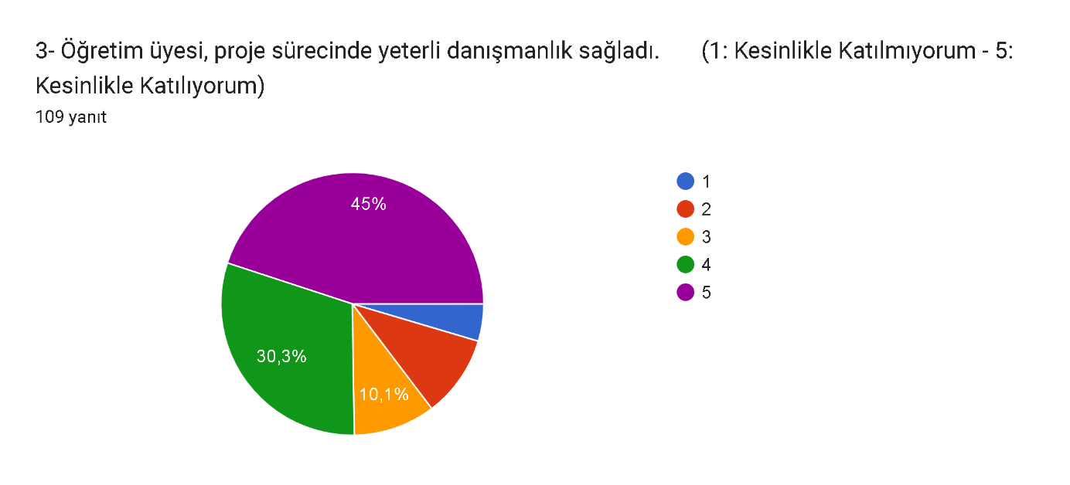

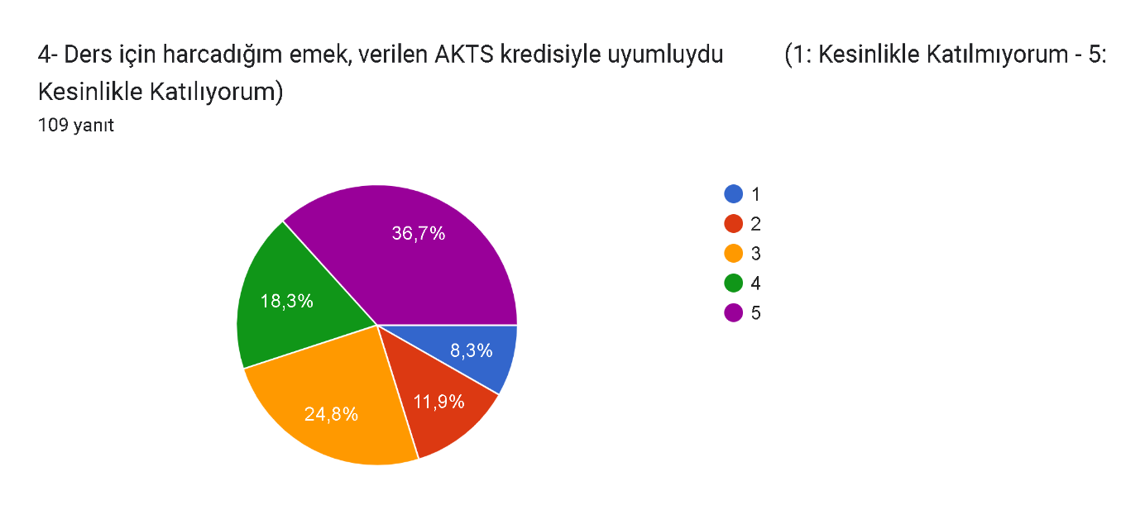

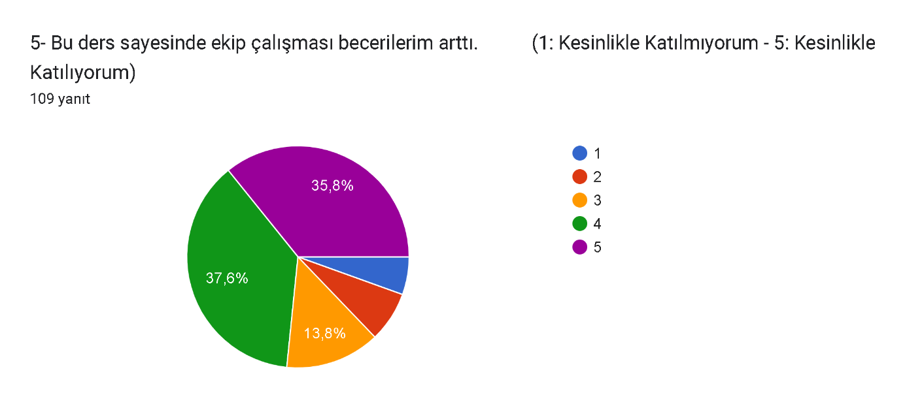

6-Bu dersin sizin için en öğretici/keyifli yanı neydi?

Ekip çalışması
Yoktu
Bence en önemlisi dışarıda başka insanlarla iletişim becerilerimiz gelişti ve kendi adamızda ki uyum arttı
Çocuklarla yaltığımız kısa ve keyifli sohbetler
Danışman hocamız çok iyidi
İnsanlar ile iletişimimi güçlendirdi
arkadaşlarla olan etkileşim
Hiçbir yanı
Benim için keyifli bir yanı yoktu.
Neredeyse her gün yüz yüze geldiğim sınıf arkadaşlarımı daha yakından tanıma fırsatı edindim.
Formları doldurmak
Yeni insanlar tanıdım
İnsanlarla röportaj yapmak
konuyu araştırma kısmı
Toplumda yanlış olan bir şeyi düzeltmeye çalışma kısmı.
Broşür röportaj
çocuklarla ilgilenmek ve hayvan sevgilerinin yüksek olduğunu öğrenmek
çocuklarla bir arada olabilmek beni geçmişe götürdü
Birlikte bir liseye ziyarete gittik ekip çalışmamız keyifliydi
Ekip çalışması olması
Stant açmak
Toplumsal fayda sağladığımı hissetmek çok iyi geldi
Bu tür çalışmalara karşı olan bakış açım değişti. Bir daha broşür dağıtan bir ekip görürsem elinden geldiğince yardımcı olacağım.
Ekip işi yapmak
Sahada insanlarla iletişim kurmak oldu
Arkadaşlarımla iletişim kurmak
çocuklarla iletişime geçmek
Okulda küçük öğrencilerle vakit geçirmek
İlk kez sunum yaptım, özgüven açısından kazanımlarım oldu.
Araştırma yaparken bilmediğim şeyleri öğrenmek ve bunu karşı tarafa öğretmek.
tıp camiasına katıldığımı hissettim
İnsanlarla iletişim
Projenin kendisi çok keyifli geçti.
Sunması keyifliydi
çocuklarla zaman geçirmek onları mutlu etmek
hastanedeki personel ile iletişimimi pekiştirdim, üstlerimden deneyimlerine ve seçimlerine ilişkin bilgiler edindim
Toplum için herhangi bir şey yapmanın bana mutluluk getirdiğini gördüm
Birlikte bir şeyler yapmak
Farkındalık sağladı
Çocuklarla olan iletişimimi güçlendirdi.
İnsanlara yaralı olmaya çalışmak
Teorik derslerin boğuculuğundan kurtarıp gerçekten bir şeyler yapıyor gibi hissettirdi
Cocuklar icin faydali olmak
Çocuklarla ilgilenmek
Bir zamanlar bizimde olduğumuz sıralardaki öğrencilerle zaman geçirmek
tanımadığım insanlarla rahatça konuşma yeyeneği
Sosyallik
Stan id açtığımız gün keyifliydi
Iyi tanimadigim insanlari tanimak
Sunum yaparken kısa bir tanışma fırsatı bulduğumuz diğer fakülteden öğrenciler ile sunumu yetiştirme veya eksik yapma korkusu dinmis daha rahatlamıştım
Birlikte paylaştığımız anlar
arkadaşlarımla birlikte olmaktı
İnteraktif olması
Bilgilenmek
Hem eğlendim hem insanları tanıdım önyargılı olmamam gerektiğini anladım
Hasta ailelerini daha iyi anlamamı sağladı
Çocuklarla eğitim açısından birebir iletişim kurabilmek ve onları mutlu edebildiğimi hissetmek
İletişim kurma
İnsanlarla güzel iletişim kurmak
Araştırma konumuz ve bazı insanlara bu konuyu anlatırken aldığımız güzel tepkiler bazılarının bizim yaratmak istediğimiz farkındalığın zaten farkında olduğunu görmek
Öğrencilere bilgilendirici sunum yapmak
Insanlarla iletisim kurmak
Aldığımız eğitim ve stantta verdiğimiz eğitim
Alanda arkadaşlarimla faaliyettte bulunmak
çocuklarla bir arada olmak
Grup halinde etkinlik yapıp insanlara dokunmuş olmak keyifliydi
Ekip çalışması
İnsanlara yardım etmeyi duygusu
Grupla birlikte yapmak
Yaptığım proje kapsamında çocuklarla vakit geçirdik ve onlarla beraber olmak çok güzeldi
Sunum yeteneği
Sosyal sahada çalışıp insanlarla iletişim kurmak
Pratik uygulama
Arkadaşlarımla birlikte bir amaç için çabalamak
Ekipçe çalışmak
Öğrencilerle bir arada bulunmak
Ekip çalışması güzeldi
Sosyallik
Biz projemizi çocuklarla yaptığımız için çocuklarla iletişime geçmek eğlenceliydi
sahada aktif çalışmayı çok sevdim
Toplumla iletişim becerilerimizi geliştirmek
Hiçbir şey
Ekip arkadaşlarımla bir projede yer almak
Sosyal anksiyeteme iy geldi
7- Proje sürecinde en çok hangi noktada zorlandınız? (Bürokrasi, ekip içi iletişim, kaynak bulma vb.)87 yanıt
Ekip içi iletişim
Ekip içi iletişim
Kaynak bulma
Bürokrasi
İletişim
Kaynak bulma
ekip içi iletişim
En çok yapacağımız işleri erteleme kısmında zorlandık
Danışmana ilk ulaşma kısmında zorlandık çok yoğun olduğu için lakin numarasını aldıktan sonra işler kolaylaştı
Kaynak bulma hakemden geçme
hazırlama
Zorlanmadım
Ekipte görgüsüz bilgisiz ve yeteneksiz kişilerle çalışma mecburiyetinde kaldım.Bunların yanında sık sık sözlü saldırıya da uğradık.Keşke bunun yerine bireysel bitirme projeleri olsa daha verimli ve daha rahat bir süreç olur.Sınıfta isteyerek ya da istemeyerek bir araya geldiğim meslektaşım demekten esef duyduğum bu kişilerin doktorluğunda hastayla arasında geçecek iletişimin sağlığından şüphe duyuyorum.Sözüm gruptaki bir kişiye değil bir güruhadır.Bu güruh ekip çalışması yapmak istemeyen sorumluluklarını sürekli başkasına yukmaya çalışan,saçma sapan insan müsveddeleridir.Allah Türk milletine şimdiden sabır versin.
Projemizin hazırlık aşamasında bazı arkadaşlarımız daha az sorumluluk aldığı için bazı arkadaşlarımıza daha çok iş düşmüş oldu.
Ekip içi toplantı
İnsanlar ile iletişim
Fikir bulma
pek zorlanmadım
Proje konusunu bulmada
ekip içi iletişim ve rapor yazma
Proje için Zaman ayarlama
ekip içi iletişim ve bütçe
Anketimiz konusunda zorlandık biraz
Zorlanmadım
Ekip içerisinde koordine olmak zaman zaman zorladı
Projemizi dekanlık tarafından onaylanma süreci
Bürokrasi ve danışman hoca ile iletişim kurmakta
Açıkçası proje sürecinde zorlanmadım gayet iyi atlattık
Zamanı yönetmek zordu
bütçe desteğinin sağlanmaması
Ekip arkadaşlarımın koordinasyonu
ekip içi iletişim
Ekip içi iletişim biraz sıkıntı oldu ama büyük bir sorunumuz olmadı
proje konusunu belirleme
ekip içi iletişimde zorlandım; ekibimdeki arkadaşların kişisel sorunları grup içerisindeki iletişimi aksattı, kişisel düşünceleri sebebiyle öneri ve isteklerim yok sayıldı
Bürokrasi,danışmanla iletişim
Bazen ekip içi iletişim
Grup lideriyle iletişim. Görevleri üstten dağıttığı için saçma bi görev dağılımı vardı. Görev dağılımından ziyade kendisi görev ataması yaptı denilebilir.
Hakemlerin projemizi kabul etmemesi
Ekip ici iletisim
Ekip içi ilrtişim
Bürokrasi kısımlarından
proje belirleme
Butce
Dekanlıklardan burunden uzun almam gerekiyordu ama dekanlıklarda iletişime geçeceğim birilerini bulmak neredeyse imkansızdı. Birçok sorduğum kişi toplumsal sorumluluk projesi ne veya saat izni konusunda kimle konuşabilirim hiçbir şey bilmiyordu doğru düzgün ve her gittiğimde kimse doğru düzgün odasında yoktu.
Ekip içi iletişimi kurmakta başta zorlandık
kaynak bulma
Saha
Ekip içi iletişiö
Genel olarak zorlanmadım ama herkesin müsait olduğu ortak gün bulmak biraz zorladı
Her noktada zorlandım
bütçeyi yeterli kullanım becerisi bizi zorladı
Kaynak toplama
İnsanlarla iletişim ve ekip içinde bazı kişilerle iletişim
Liseden izin alma
Stant izni alma
Kaynak bilgileri oluşturma
hastane ortamında olmak
Ekip içi iletişimde bazı grup arkadaşlarımız ve danışman hocamız sürekli olarak hocaya şikayet ederiz sizi baskısı yapmasaydı her şey daha keyifli olabilirdi olay biraz daha bizim grubumuz daha çok puan alsın durumuna dönmüştü bu da hoş değildi açıkçası.
Slayt hazırlama
Konuya karar verememek
Ekipteki bazı kişiler ile görev dağılımı yapma ve onlarında projeye katkı sağlamaları için uğrwşmekta çok zorlandım
Sunum yapmak
Gerekli izinleri alma ve grupla uyum sağlama
Zorluk yaşamadım
ekip çalışması
ekip içi iletişimde bazı sorunlar yaşadık bir de danışman hocamız bize bence gereğinden fazla iş yaptırdı bir süreden sonra çok yorulduk
Bazen insanlarla iletişimde zorlandık
Her şey
Zamanımızın kısıtlı olması bir tık zorlayıcıydı
8- Gelecek dönem bu dersi alacak arkadaşlarınız için bir öneriniz var mı?75 yanıt
Yok
yok
Çok güzel birşey yaparken boş birşeymiş gibi görmesinler ve yaptıkları projeye önem versinler
Ne kadar erken yaparlarsa o kadar iyi
Kalabildikleri kadar sakin kalsınlar.Üç ay süre verilse de aceleye getirilmiş bir şekilde proje hazırlanıyor ve şanslıysanız aralarında göze değer birkaç projeden birinde olabilirsiniz.Tamamen not alma amaçlı kendimizi halden hale soktuğumuz bir süreç sonunda çok can sıkmaya da gerek yok. Yine de Kongreyi planlayan ve iyi bir şeyler çıkmasını uman,uğraşan Esra ve Kamber hocamıza saygımız yüzünden bu süreci en olaysız biçimde yürütmeye çalıştık.Tavsiyemiz hocalarımıza saygımızdan dolayı aynı politikayı sürdürerek bu süreci sonlandırmalarıdır.
Ekiplerini sorumluluk alabilen ve aldığı sorumluluğu doğru şekilde yerine getirebilen insanlarla oluşturmalarını tavsiye ederim.
Çok çalışın
Sevdiğiniz insanlarla birlikte grup kurun
Hayır
Ekip içi iletişime çok önem versinler
Daha yaratıcı fikirler bulsunlar
güzel bir ekiple çalışma yapsınlar
Ekip çalışması becerilerinize şu proje sayesinde artırabilirsiniz
ekip arkadaşlarıyla iyi anlaşabilsinler
Her zaman ekip çalışmasına açık olup görevden kaçmamak
Planlı olun
Tadını çıkarın
Ekiplerini güzel kursunlar
Proje olarak Araştırma Hastanesinde yapılabilecek birşey seçerlerse hem daha kolay hemde daha yararlı olur.
Atik olsunlar geri durmasınlar
Koordinasyonlu olun
Hocaları takip etsinler ve sürekli soru sorsunlar bilenlere
Son dönemlere bırakmayın,erkenden halledin .Son döneme kalınca ve yetismeyince stres,kaygı derken sevdiklerinizi kırabiliyorsunuz.
Kesinlikle alsınlar
Hayır bilgilendirme yeterliydi
olabildiğince keyif almaları insanlara çok sıcak yaklaşmaları
Zorluklar olsa da keyifli bir dersti
Takım ruhunu yansitmalilar
Günün sonunda cidden çok keyif alacakları bir çalışma olabildiğince çocuklarla ilgili çalışmalar için onların seviyelerine inmeye çalışsınlar.
Anlaşabilecekleri insanlarla grup kursunlar ve bi grup olduklarının farkında olarak toplantılar yapıp ortak kararlar versinler.
İyi hazırlanın
Sorumluluk bilinci yüksek insanlarla ekip olmanızı öneririm
Ekip arkadaslarini dogru secsinler
Hayır
Keyfini çıkarın
Basit düşünsünler, en küçük toplumsal sorunlar büle bi proje fikri olabilir
Adil is bolumu yapmaya gayet edin
Sanki projeyi çoktan yapmışlar gibi yaptıkları ve yapacakları bütün adımları yapmış gibi hayal edip sorularını öyle sorsunlar. Bir şeyi birazcık geç sorunca bile çok iş ya da uğraş aksıyor
Var olan bir sorun üzerinden neyi iyileştirebiliriz neye dikkat çekebiliriz diye düşünmeliler
kesinlikle yararlı yapılmasını tavsiye ederim
Ekip arkadaşlarını iyi seçmek
Yapabileceklerine inanıyorum
hocalarıyla çok iyi iletişimde olmaları
Güncel problemlere odaklanıp bu problemlere elimizden geldiğince dokunabilecek çalışmalar planlanmak bu dersin amacını yerine getirmek açısından önemli bir nokta olabilir.
İnsanlara en faydalı olacak şekilde işi yapmak
Ekip arkadaşlarınızı iyi seçin, farkındalık projelerine sağlam alt yapıyla önem verin çünkü birer tıpçı olarak halk tarafından da mevzuyu görmemizi sağlıyor
Olabildiğince erken başlamaları
Uyum sağlamakta zorlanmayacaklari kişilerle beraber ekip olsunlar
Ekip arkadaşlarınızı iyi seçin ve seçeceğiniz projenin herkesin içine sinen yaparken keyif aldığınız mutlu olacağınız bir proje olmasına dikkat edin
Daha net açıklamalar yapılması
Başarılar diliyorum
Basit ama özgün projeler yapın
Ekip arkadaşlarınızı çok iyi seçin ve proje fikrinizi gerçekten yaparken sizin de eğlenebileceğiniz şekilde seçin
Ekip arkadaşları iyi seçilmeli ve proje konusu
Kendi alanında bilgi sahibi olsunlar
Tanıdıkları kişilerle birlikte yapmaları
Çocuklar ve yaşlılar için güzel çalışmalar yapsınlar
Ekip doğru seçilmesi
Birlik olarak her şeyi çözebilirler
İlk önce tıp öğrenci ineklerine sosyal beceri ,iletişim ,akranlarla iletişimde üslup dersleri vermelisiniz grup içi iletişim becerileri bile sıfır 20 yaşındaki insanların.
Takım arkadaşlarınızı iyi seçin
her şeyi son anlara bırakmasınlar
Eğer keyif alarak yapılırsa çok katkısı oluyor
Şimdiden proje fikri düşünebilirler

